Jueves 5/11

1. Subrayamos o encerramos la caja más pesada en cada caso:

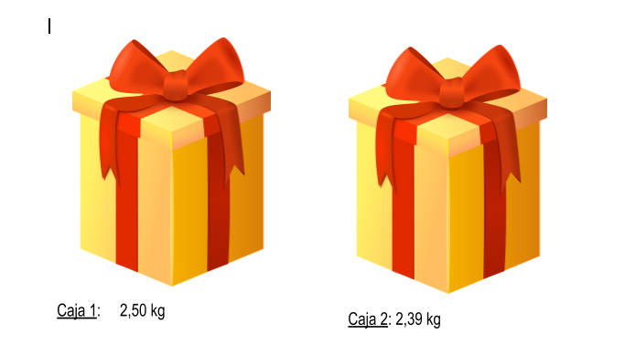

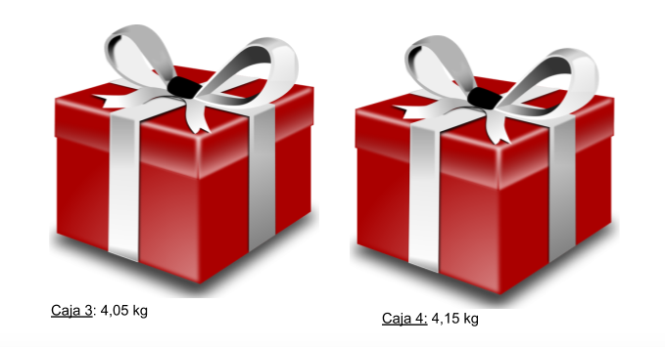

2) Resolvemos la siguiente situación problemática

Laura prepara las mejores tortas caseras y las pesa para calcular su costo .

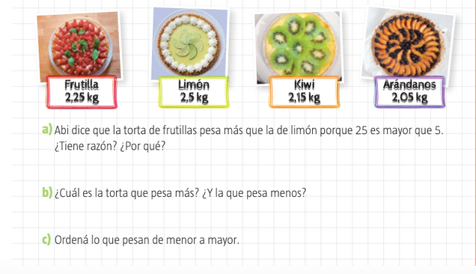

Prácticas 5/11

“CON EL SOL ENTRE LOS OJOS”

HOY LES VOY A PRESENTAR UNA HISTORIA DE LA AUTORA ELSA BORNEMANN, PERO CONTADA POR MI. UN AUDIOCUENTO TITULADO: “ CON EL SOL ENTRE LOS OJOS”. ESTE CUENTO LO VAN A ENCONTRAR EN SU MANUAL DE MANERA ESCRITA, PERO HOY LA CONSIGNA SERÁ QUE LO ESCUCHEN , MÁS ADELANTE LO LEEREMOS. ESPERO QUE LES GUSTE.

LES DEJO EL ENLACE:

https://drive.google.com/file/d/1XtSQblTj7iFsLxt4zeQnO-K5dAL9_oir/view?usp=sharing

LUEGO DE HABERLO ESCUCHADO CON ATENCIÓN:

REALICEN LOS PUNTOS 1 a) y b) , 2 y 3 de la página 213 de tu manual.

PARA ESTA ACTIVIDAD PUEDEN ENVIARME UNA FOTO DE SU LIBRO O REALIZAR LAS CONSIGNAS EN WORD.

